**FORMATO PARA EL DESARROLLO DE COMPONENTE FORMATIVO**

|  |  |
| --- | --- |
| PROGRAMA DE FORMACIÓN | Técnico en procesamiento de pruebas de *software* |

|  |  |  |  |
| --- | --- | --- | --- |
| COMPETENCIA | 220501099 - Probar la solución de acuerdo con parámetros técnicos y modelos de referencia. | RESULTADOS DE APRENDIZAJE | 220501099-03. Evaluar la solución de prueba de software de acuerdo con procedimientos y requisitos técnicos. |

|  |  |
| --- | --- |
| NÚMERO DEL COMPONENTE FORMATIVO | M6 - CF003 |
| NOMBRE DEL COMPONENTE FORMATIVO | Evaluación de la prueba de software |
| BREVE DESCRIPCIÓN | A través del estudio de este componente, el aprendiz estará en capacidad de evaluar el proceso de pruebas de software sobre el producto, con lo cual tendrá la oportunidad de establecer el porcentaje de pruebas exitosas y fallidas, establecer un plan de *refactoring* y conocer los procesos de gestión del conocimiento y herramientas para el respaldo de la información. |
| PALABRAS CLAVE | Bug, certificación, errores, incidencias, pruebas. |

|  |  |
| --- | --- |
| ÁREA OCUPACIONAL | 2 - CIENCIAS NATURALES, APLICADAS Y RELACIONADAS |
| IDIOMA | Español |

1. **TABLA DE CONTENIDOS:**

**Introducción**

**1. Tipos de informes, desarrollo y ejecución de pruebas**

1.1. Análisis de resultados e incidencias detectadas

1.2. Redacción del reporte de incidencias

1.3. Informe de resultados de pruebas

1.4. Plan de mejora continua y *refactoring*

**2. Gestión de la información**

2.1. Concepto de gestión de la información

2.2. Técnicas de gestión de la información

2.3. Normativas de gestión de la información

2.4. Herramientas para la gestión de la información

2.5. Copias de seguridad

1. **DESARROLLO DE CONTENIDOS**

**Introducción**

Se da la bienvenida a este componente formativo, en el cual se capacitará en evaluación del proceso de pruebas de software. Para comenzar, se debe visualizar con atención, el siguiente recurso:

DI_Mod6_CF03_0_Introduccion

**1. Tipos de informes, desarrollo y ejecución de pruebas**

Los informes son documentos que tienen como objetivo comunicar una serie de información recolectada previamente; esta información, por lo general, es usada como insumo para realizar análisis, estadísticas, establecer conclusiones, entre otros.



La información establecida en los informes es usada para resolver un determinado problema o un proceso que está en mejora continua. La forma de escribir un informe es en prosa informativa. También se encuentran recomendaciones y el análisis del autor para dar lineamientos de solución a determinado problema.

Los informes dependiendo de su función en páginas y su extensión, o en relación con su contenido o, incluso su redacción, suelen clasificarse de la manera en que se muestra a continuación:

DI_Mod6_CF03_1_TiposDeInformes

* 1. **Análisis de resultados e incidencias detectadas**

Una vez ejecutadas las pruebas, se deben analizar los resultados y los fallos detectados, teniendo en cuenta el reporte de defectos, directrices para detectarlos y el informe de resultados de pruebas.

Para ello, es muy importante aplicar las siguientes acciones:



* Analizar el impacto del defecto.
* Investigar el problema, en qué condiciones se produce este fallo.
* Analizar la severidad, si es alta o baja.
* Variar los pasos realizados, se pueden ejecutar en orden diferente para observar si existe alguna variante en el resultado esperado.
* Variar opciones de configuración, si estamos probando una aplicación web podemos probar con diferentes navegadores.
* Determinar condiciones específicas bajo las cuales se reproduce el defecto, si se están probando entradas de datos entonces probar con diferentes datos, es decir se va a tener más información sobre cómo se reproduce el defecto, si en los campos numéricos se prueba números positivos y negativos.

**Incidencias detectadas**

**Ciclo de vida de incidencias**

**Figura 1**

*Ciclo de vida de una incidencia de software*

Nota. La Oficina de Proyectos de Informática (2016).

El proceso de manejo de errores de software, para proyectos de software en fase de desarrollo (no en ambiente de producción), presenta la siguiente secuencia:

* Nuevo: durante las pruebas de *software,* los errores de *software* deben ser identificados y registrados por el *tester* de *Software* siendo ese instante donde se reporta el error.
* Abierto: el equipo de desarrollo adquiere el incidente y empieza a analizarlo.
* Asignado: el incidente es asignado al desarrollador.
* El incidente se clasifica como rechazado, si no aplica.
* Si el incidente aplica y es de bajo impacto o existe alguna acción que limite la corrección prioritaria puede entra a diferido.
* Cuando el incidente es corregido, este es retornado al equipo de *testers* de *software*, nos obstante si el *tester* verifica que no ha sido corregido, puede clasificarlo como reabierto.
* Se clasifica como verificado si la prueba es positiva.
* Se clasificarse como cerrado, posterior a una verificación por parte del equipo de *testing*.

**1.2. Redacción del reporte de incidencias**

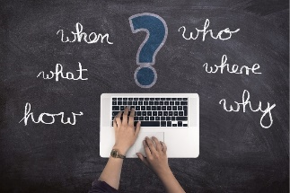

El propósito del informe de incidentes es documentar cada incidente, por lo tanto, se debe seguir un procedimiento para gestionar, de forma sistémica y ordenada, las incidencias de producto halladas a lo largo de la ejecución de los casos de prueba.

A continuación, se muestran las actividades que tiene este procedimiento:

DI_Mod6_CF03_1-2_RedaccionDelReporteDeIncidencias

* 1. **Informe de resultados de pruebas**

El informe de resultados de pruebas presenta y ordena un análisis sintético de los resultados de las pruebas y las medidas principales de prueba para la evaluación y verificación, por lo tanto, este documento es responsabilidad del gerente de pruebas.

Este informe debe contener los siguientes puntos:



1. Alcance de las pruebas, es decir, lo que es necesario incluir y no incluir.
2. Resumen de pruebas:

* Casos de prueba planificados.
* Casos de prueba ejecutados.
* Casos de prueba exitosos.
* Casos de prueba fallidos.
* Casos de prueba bloqueados.

1. Listado de defectos detectados.
2. Conclusiones.

**1.4. Plan de mejora continua y *refactoring***

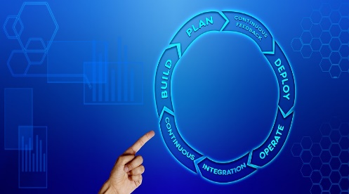

El plan de mejora continua contribuye a asegurar y estabilizar los procesos que se llevan a cabo para aumentar y optimizar la calidad de un producto, a través de la mejora constante del mismo. Por lo tanto, su ejecución continua propende a mejorar, de manera incremental, la eficiencia y calidad de tareas y procesos.

La mejora continua contribuye en el desarrollo de *software* cuando se implementan pruebas de *software*, como procedimiento importante, al utilizar metodologías que utilizan ámbitos y herramientas varias.

Algunos de esas metodologías, ámbitos y herramientas son:

DI_Mod6_CF03_1-4_PlanDeMejoraContinuaYRefactoring

***Refactoring* (refactorización)**

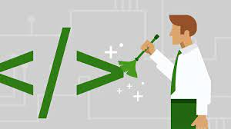

Al procedimiento de modificar el código de un desarrollo para mejorar la facilidad de comprensión del código y cambiar su diseño y estructura interna sin alterar ni incorporar funcionalidades, se le llama *refactoring*; en términos generales, es una técnica para mejorar la calidad del *software*.

La refactorización es una actividad sistemática de incorporación de mejoras en el código, introduciendo una modificación simple para luego realizar la prueba respectiva, en consecuencia, se reduce la posibilidad de que en el código se encuentren errores (*Bugs*).

Se debe explorar el siguiente recurso y reconocer los aspectos más importantes relativos a refactorización:

DI_Mod6_CF03_1-4-1_Refactoring

**Refactorización y metodología ágil**

La refactorización tiene amplia relación con las metodologías ágiles donde, en algunas, su producto fundamental es el código y están diseñadas, básicamente, para poder soportar los cambios que recibe el código.

Algunas prácticas clave, de algunas metodologías ágiles, son:

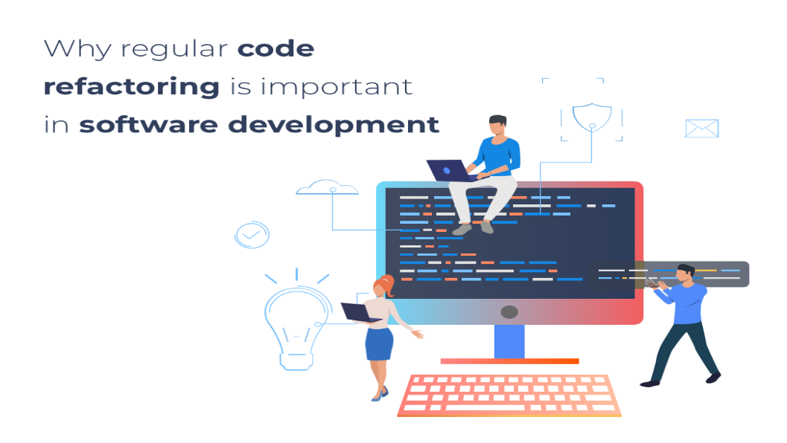

* Desarrollo iterativo.
* Código *Self Testing*.
* *Refactoring.*
* Programación por parejas.

**2. Gestión de la información**

La información es el conjunto de datos usados por una organización que, procesados y en contexto adecuado, representan valor e insumo. Estos datos proveen conceptos y saberes sobre una materia, fenómeno o ente determinado.



En informática los datos se conciben como un conjunto de datos organizados, bien estructurados y procesados que operan como mensajes, instrucciones, operaciones u otro tipo de actividad que tenga lugar en un ordenador.

Se pueden conocer otros aspectos clave de la gestión de la información, en el recurso que se muestra a continuación:

DI_Mod6_CF03_2_GestionDeLaInformacion

**2.1. Concepto de gestión de la información**

La información es un bien muy importante en las organizaciones; permite responder a las necesidades, tomar decisiones, gestionar y orientar procesos o grupos de interés.



En este ámbito, es necesario fomentar la capacidad de análisis de las personas que definen las políticas, estrategias, evaluaciones, control y mecanismos de trazabilidad, contando con las herramientas necesarias con las funcionalidades de seguimiento, análisis, presentación y publicación de la información, según los ciclos de vida de esta y teniendo en cuenta los diversos públicos y audiencias.

Se deben tener en cuenta los elementos que se enuncian a continuación, se trata de aspectos de suma importancia en los procesos de gestión de la información en las organizaciones:

DI_Mod6_CF03_2-1_ConceptoDeGestionDeLaInformacion

**2.2. Técnicas de gestión de la información**



El proceso de recolección de información, en una organización, suele llegar a ser complejo, más si son entidades que cuentan con muchos trabajadores y sedes, por lo que se requiere en muchas ocasiones de gran capacidad funcional.

De esta gestión depende el correcto funcionamiento de las áreas, las cuales pueden ser de abastecimiento de producción y manejo de inventarios, entre otros.

Las siguientes, son técnicas que permiten mejorar la capacidad de gestión de datos e información:

DI_Mod6_CF03_2-2_TecnicasDeGestionDeLaInformacion

**2.3. Normativas de gestión de la información**



El mercado de la gestión de la información es altamente competitivo, cambiante y dinámico, por lo cual es indispensable para las empresas fortalecer los procesos y las capacidades de los empleados en temas de satisfacción al cliente, seguridad de la información, gestión de riesgos entre otros.

Algunas de las normas vigentes que regulan los procesos de gestión de la información, para las organizaciones, son las siguientes:

DI_Mod6_CF03_2-3_NormativasDeGestionDeLaInformacion

**2.4. Herramientas para la gestión de la información**

En el proceso de gestión de la información, las herramientas tecnológicas tienen un papel fundamental, ya que ellas permiten almacenar, ordenar, gestionar, seguir, evaluar y establecer una base de conocimientos para procesos, que en su ejecución se traduce a prácticas que permiten optimizar tiempo, realizar evaluaciones y mejoras, aumentando la productividad y la utilidad en las organizaciones.

Conozca más sobre opciones tecnológicas que favorecen la gestión de la información en las organizaciones. Estudie el **Anexo_1_HerramientasTecnológicasParaGestionInformacion**.

Procure llevar registro de las más destacadas, en su libreta personal de apuntes.

**2.5. Copias de seguridad**



Una copia de seguridad es un proceso en el cual se realiza la duplicación de la información existente, esta copia sirve como respaldo de la información original. Dado el caso en que la información original llegue a perderse o dañarse, se recupera por medio de la copia generada.

Por otro lado, para las organizaciones representa un salvavidas del negocio, ya que estos elementos garantizan la continuidad y confianza de los clientes, de lo contrario es muy posible que se genere una imagen negativa y desconfianza.

A continuación, se presentan algunas generalidades de suma importancia en lo referente a copias de seguridad:

DI_Mod6_CF03_2-5_CopiasDeSeguridad

El soporte seleccionado para almacenar la copia de respaldo dependerá en gran medida de la información generada y del presupuesto asignado, entre las cuales tenemos las siguientes opciones:

**Cintas magnéticas DAT/DDS o LTO**

Permiten almacenar grandes volúmenes de datos a bajo costo por lo cual a pesar de que ya se cuenta con nuevas tecnologías estas son muy usadas.

**La nube**

Consiste en guardar la información en servidores de terceros, por lo que una de las mayores preocupaciones es la seguridad de la información.

**Discos ópticos**

Los *blu-rays* como dispositivos de almacenamiento han comenzado a tomar fuerza dentro de las empresas que no necesitan gran capacidad de almacenamiento, ni hacer copias frecuentemente, y una de sus características es que los datos no pueden ser modificados después de haber sido escritos.

**Soluciones mixtas**

Este tipo de soluciones proponen distintos modelos, entre las cuales se puede destacar:

* + D2D2T, la cual se genera la copia en disco de almacenamiento y luego se pasará a un sistema de cinta, por lo cual el disco queda libre y se puede reutilizar.
  + D2D2C, este modelo es similar al anterior pero la segunda copia de liberación se realiza hacia un respaldo en *cloud*.
  + C2C, es un modelo de nube a nube, por lo cual si el sistema ya está desplegado en un servicio nube se puede traspasar a un respaldo en el mismo proveedor u otro

1. **ACTIVIDADES DIDÁCTICAS (OPCIONALES SI SON SUGERIDAS)**

|  |  |
| --- | --- |
| DESCRIPCIÓN DE ACTIVIDAD DIDÁCTICA | |
| Nombre de la Actividad | Cuestionario acerca de análisis de resultados |
| Objetivo de la actividad | Afianzar algunos de los conceptos más importantes asociados al análisis de resultados, reporte de incidencias e informe de resultados de pruebas. |
| Tipo de actividad sugerida | Verdadero o falso |
| Archivo de la actividad  (Anexo donde se describe la actividad propuesta) | Actividad_1_CF03 |

|  |  |
| --- | --- |
| DESCRIPCIÓN DE ACTIVIDAD DIDÁCTICA | |
| Nombre de la Actividad | Actividad refactorizando código fuente |
| Objetivo de la actividad | Reestructurar el código de un programa, sin cambiar o agregar nada a su comportamiento y funcionalidad externos. |
| Tipo de actividad sugerida | A través de una serie de actividades prácticas, el aprendiz realiza un acercamiento a lo que es refactoring. |
| Archivo de la actividad  (Anexo donde se describe la actividad propuesta) | Actividad_2_ CF03_M6 |

1. **MATERIAL COMPLEMENTARIO:**

|  |  |  |  |
| --- | --- | --- | --- |
| Tema | Referencia APA del Material | Tipo de material  (Video, capítulo de libro, artículo, otro) | Enlace del Recurso o  Archivo del documento o material |
| Análisis de resultados e incidencias reportadas | Función Pública. (2019). *Guía para gestionar incidencias y requerimientos del Sistema – SUIT.* <https://www.funcionpublica.gov.co/documents/34645357/34703090/guia-incidencias-requerimientos-suit.docx.pdf/a3de93c5-8ee7-486d-860e-9eafe89faaf4?t=1602108398168> | Otro | https://www.funcionpublica.gov.co/documents/34645357/34703090/guia-incidencias-requerimientos-suit.docx.pdf/a3de93c5-8ee7-486d-860e-9eafe89faaf4?t=1602108398168 |
| Informe de resultados de pruebas | Mera, J. (2016). *Análisis del proceso de pruebas de calidad de software*. Universidad Cooperativa de Colombia. Ingeniería Solidaria, 12(20), 163-176. https://doi.org/10.16925/in.v12i20.1482 | Articulo | https://www.researchgate.net/publication/313267627_Analisis_del_proceso_de_pruebas_de_calidad_de_software |
| Informe de resultados de peurbas | Uribe, C. (2020). *Desarrollo de aplicaciones web y pruebas de software.* Portal de revistas académicas UTP.<https://revistas.utp.ac.pa/index.php/id-tecnologico/article/view/2914> | Artículo | https://revistas.utp.ac.pa/index.php/id-tecnologico/article/view/2914 |
| Plan de mejora continua y *refactoring* | Medina, F. (2017). Refactorización y mejora de código (1). *Medium.* <https://medium.com/@XFelipeM/refactorizaci%C3%B3n-de-c%C3%B3digo-like-a-champion-1-a9c9c95d704f> | Otro | https://medium.com/@XFelipeM/refactorizaci%C3%B3n-de-c%C3%B3digo-like-a-champion-1-a9c9c95d704f |

1. **GLOSARIO:**

|  |  |
| --- | --- |
| TÉRMINO | SIGNIFICADO |
| Defecto: | problema encontrado en un sistema que causa que este falle cuando desempeña funciones requeridas. |
| Incidencia: | suceso que se produce durante una actividad y puede causar, una disminución de calidad de este. |
| *Refactoring:* | es un proceso sistemático que hace que se mejore el código, que sea más fácil de reparar y modificar sin crear nuevas funcionalidades. |

1. **REFERENCIAS BIBLIOGRÁFICAS:**

Bustamante, J. (2011). Sistema de informes para pruebas de software. *IUE* <http://bibliotecadigital.iue.edu.co/xmlui/handle/20.500.12717/153>

Clemente, P., & Gómez, A. (2014). Aplicación de un proceso de mejora continua en una asignatura de Desarrollo de Software Dirigido por Modelos. *Universidad Politécnica de Cataluña.* <http://hdl.handle.net/2099/15497>

La Oficina de Proyectos de Informática (2016). *La falla más frecuente en los sistemas de seguimiento de incidentes de software*. <http://www.pmoinformatica.com/2016/07/falla-sistema-seguimiento-incidentes.html>

Mera, J. (2016). Análisis del proceso de pruebas de calidad de software. Universidad Cooperativa de Colombia. *Ingeniería Solidaria*, 12(20), 163-176. https://doi.org/10.16925/in.v12i20.1482

1. **CONTROL DEL DOCUMENTO**

|  |  |  |  |  |
| --- | --- | --- | --- | --- |
|  | Nombre | Cargo | Dependencia | Fecha |
| Autor (es) | Ervin Andrade | Experto temático | SENA Regional Cauca CTPI | 08/10/2021 |
| Gustavo Rodriguez | Experto temático | SENA Colombo Alemán | 08/10/2021 |
| Peter Pinchao | Experto temático | SENA Regional Cauca CTPI | 08/10/2021 |
| Fabián Leonardo Correa Díaz | Diseñador Instruccional | Regional Tolima - Centro agropecuario La Granja, | Noviembre 2021 |
| Ana Catalina Córdoba Sus | Revisora metodológica y pedagógica | Regional Distrito Capital - Centro para la Industria de la Comunicación Gráfica. | Noviembre 2021 |
| Rafael Neftalí Lizcano Reyes | Asesor pedagógico | Regional Santander - Centro Industrial del Diseño y la Manufactura. | Noviembre 2021 |
| Jhon Jairo Rodríguez Pérez | Diseñador y evaluador instruccional | Regional Distrito Capital - Centro para la Industria de la Comunicación Gráfica | Noviembre 2021 |

1. **CONTROL DE CAMBIOS**

|  |  |  |  |  |  |
| --- | --- | --- | --- | --- | --- |
|  | Nombre | Cargo | Dependencia | Fecha | Razón del Cambio |
| Autor (es) |  |  |  |  |  |